Środa 22 kwietnia 2020 r.

Temat: Przekształcanie wykresów funkcji przez symetrię względem osi układu współrzędnych rozwiązywanie zadań
- Zapisz temat i datę.
- Przypomnienie wiadomości:
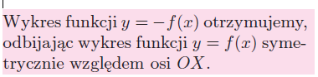
Dziedziny obu funkcji są identyczne. Zapisz:
Współrzędne punktu i punktu symetrycznego pierwszą współrzędną (x) mają taką samą, a drugie współrzędne (y) są liczbami przeciwnymi. Skorzystaj z tej wiadomości do rozwiązania zadania 12.7 a) strona 279 oraz zadania 12.8 a) strona 279

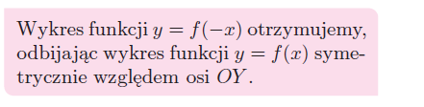
Zapisz:
Współrzędne punktu i punktu symetrycznego pierwsze współrzędne (x) są liczbami przeciwnymi, a drugie współrzędne (y) są takie same. Skorzystaj z tej wiadomości do rozwiązania zadania 12.6 strona 279, zadania 12.7 b) strona 279 oraz zadania 12.8 b) strona 279
- Rozwiąż zadanie 12.2 strona 278.
- Rozwiąż zadanie 12.9 strona 279. – naszkicuj wykresy funkcji y= f(x) i
y = - f(x)
- Rozwiąż zadanie 12.10 strona 279. - naszkicuj wykresy funkcji i dopiero odczytaj prawidłowe odpowiedzi.

